Pressemitteilung

Erste COMPEO Compoundieranlage für Farbmasterbatch in Betrieb
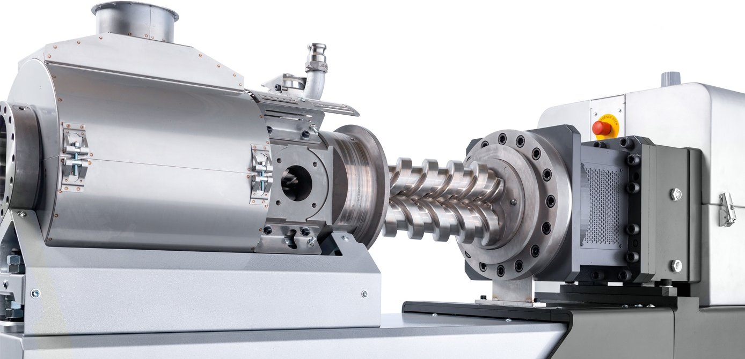
Der schonende und dennoch stringente Druckaufbau in der zweiwelligen, konischen Austragseinheit trägt maßgeblich zur hohen Prozesskonstanz und gleichmäßigen Produktqualität bei. © Buss AG
Pratteln/Schweiz, Januar 2020. Im Vorfeld der K2019 der Kunststoffindustrie gerade erst angekündigt, ist ein Ko-Kneter des neuen Typs COMPEO 88 von BUSS bereits im industriellen Einsatz. Erster Anwender ist ein multinational aktiver Masterbatch-Hersteller, der darauf seit Ende Oktober 2019 Farbmasterbatch produziert. BUSS hatte die Schneckenkonfiguration vorab in seinem Technikum für diesen speziellen Einsatz optimiert – ein Service, der allen Kunden mit ihren individuellen Anwendungen zur Verfügung steht. So konnte die Inbetriebnahme innerhalb von nur einer Woche erfolgen.
Der Anwender hatte sich nach umfassenden Versuchsreihen auf unterschiedlichen Compoundiersystemen für die COMPEO 88 entschieden. Ein ausschlaggebender Grund war die besonders effiziente Dispergierung der masterbatchtypischen hohen Anteile an Flüssigkomponenten und Farbpigmenten. Dabei können die flüssigen Zuschlagstoffe sowohl zusammen mit der Vormischung im freien Fall über den großflächigen Einlauf eingespeist als auch über Einspritzbolzen direkt in die Schmelze zudosiert werden. Mitentscheidend war die gleichmäßige Scherung im Verfahrensteil, die Temperaturspitzen verhindert und dadurch eine exakte Temperaturführung knapp oberhalb der Geliertemperatur des empfindlichen Trägermaterials ermöglicht.
Auch der schonende und dennoch stringente Druckaufbau in der zweiwelligen, konischen Austragseinheit trägt maßgeblich zum Erreichen des gesteckten Zieles bei – eine hohe Prozesskonstanz und dadurch eine gleichmäßig hohe Produktqualität bis zum Chargenwechsel. Dieser erfolgt aufgrund der für die Masterbatch-Herstellung typischen Vielzahl kleiner Lots mit unterschiedlichsten Rezepturen und Farben gegebenenfalls sehr häufig. Daher waren die Modularität, Zugänglichkeit und Reinigungsfreundlichkeit der COMPEO 88 weitere zentrale Aspekte für den Kaufentscheid.
Dazu Dr. Philip Nising, CEO der Buss Gruppe: „Der Kunde kam 2017 mit seiner anspruchsvollen Compoundieraufgabe auf uns zu. Dank der offenen und zielstrebigen Zusammenarbeit konnte in kurzer Zeit eine Lösung gefunden werden, die beide Seiten gleichwohl überzeugte wie begeisterte. Das COMPEO-System erwies sich dabei als die ideale Basis für die Kombination aus schonender Dispergierung und schonendem Druckaufbau im flexiblen Konti-Verfahren.“
François Loviat, Leiter Prozess bei BUSS, ergänzt: „Mit dem Einsatz des COMPEO 88 folgt dieser Hersteller dem wachsenden Branchentrend, vom traditionellen diskontinuierlichen Batchverfahren auf eine moderne, kontinuierliche Produktion umzustellen, denn diese steht dank optimaler Regelbarkeit für eine sehr hohe Gleichmäßigkeit des Ergebnisses und generell für eine erhöhte Zeit- und Kosteneffizienz. Unsere im rauen Produktionsalltag bewährten COMPEO Compoundiersysteme sind darauf ausgelegt, diesen Übergang – wie bei diesem aktuellen Beispiel – naht- und reibungslos zu vollziehen. Dies bestätigt uns auch der dort zuständige Projektleiter, der neben den Mischeigenschaften und der Performance die einfache, intuitive Bedienung der Anlage besonders hervorhebt.“
BUSS hatte die Baugrössen COMPEO 88 und 110 zur K2019 ergänzend zur bereits früher in den Markt eingeführten Pilotlinie COMPEO 55 vorgestellt. Diese drei Compoundiersysteme für Kunststoffe und Elastomere sind mit Verfahrenslängen von 13 L/D bis 25 L/D erhältlich, wobei die Typenbezeichnung jeweils den Schneckendurchmesser in mm angibt. Typische Durchsätze liegen bei der Verarbeitung von Thermoplasten bei 150 kg/h bis 300 kg/h (COMPEO 55), 600 kg/h bis 1200 kg/h (COMPEO 88) und 1200 kg/h bis 2400 kg/h (COMPEO 110). Mit einer Verfahrenslänge von 25 L/D ist die COMPEO 88 für die Aufbereitung von Schwarz- oder Farbmasterbatches optimiert, wobei sie bedarfsweise mit ein oder zwei zusätzlichen Seitendosierungen ausgerüstet werden kann.


Weitere Auskünfte:
Marco Senoner, Buss AG
Hohenrainstrasse 10, CH-4133 Pratteln
Tel.: +41(0) 61/825 65 51, Fax: +41(0) 61/825 66 88
E-Mail: marco.senoner@BUSScorp.com; www.BUSScorp.com

Redaktioneller Kontakt und Belegexemplare:
Dr.-Ing. Jörg Wolters, KONSENS Public Relations GmbH & Co. KG,
Im Kühlen Grund 10, D-64823 Gross-Umstadt
Tel.: +49(0) 60 78/93 63-13, Fax: +49(0) 60 78/93 63-20
E-Mail: joerg.wolters@konsens.de; www.konsens.de
Texte und Bilder zu Pressemitteilungen von BUSS stehen unter http://www.konsens.de/BUSS.html zum Download bereit.

